野木町指定給水装置工事事業者 更新申請のご案内

◆ 指定給水装置工事事業者の指定の有効期限は、水道法第２５条の３の２により５年となっています。更新対
象の方に、申請方法等に関する書類を事前に郵送いたします。
※住所の変更がある場合は、「指定給水装置工事事業者指定事項変更届出書」のご提出をお願いいたします。

◆ 更新に関する手続きは、以下のとおりです。
【更新手続きの流れ】
更新申請 手数料支払い（納入通知書・ 次回有効期限入り事業者証の受取り
（野木町上下水道課） 役場・金融機関等でお支払い） ｖ （事業者宛てに郵送）
【更新の申請に必要な書類】
個人 | 法人 | 申請の際に、お持ちいただくもの | 備 考
○ | ○ | 「指定給水装置工事事業者指定申請書」  （様式第１） | 表面と裏面があります。  （両面とも記入してください。）
○ | ○ | 「機械器具調書」（別表）
○ | ○ | 「誓約書」（様式第２）
○ | － | 住民票 | 発行日から３か月以内のものを添付してください。  ※個人番号は表示しないでください。
－ | ○ | 定款の写し | 直近のものを添付してください。
－ | ○ | 登記事項証明書 又は 登記簿謄本 | 発行日から３か月以内のものを添付してください。
○ | ○ | 選任している主任技術者の  免状（写し） 又は 技術者証（写し） | 選任している主任技術者全員分を添付してください。
○ | ○ | 「指定給水装置工事事業者証確認書」
○ | ○ | 「指定給水装置工事事業者  指定更新時確認事項」４項目 | 講習会受講実績、業務内容、研修受講実績、適切に作業を行うことができる技能を有する者の状況を確認。
△ | △ | 賃貸借契約書又は、  公共料金等の支払証の写し | 申請する住所が登記事項証明書や住民票に記載のない場合に、添付してください。
△ | △ | 指定事業者証（旧） | 従前の指定に関して指定事業者証を保有している場合は、指定事業者証を返納してください。
【申請手数料】
１０，０００円
※お渡しする納入通知書により、役場会計課・金融機関等でお支払いいただきます。
【申請場所】 【問い合わせ先】
〒329-0195
栃木県下都賀郡野木町大字丸林５７１番地
野木町産業建設部上下水道課水道係 （野木町役場本館 １階）
電話（直通）TEL0280-57-4194 FAX0280-57-3945
（詳細については、対象の方へ事前に案内を郵送いたします。）
【申請書類の記入方法】
１「指定給水装置工事事業者指定申請書」（様式第１）

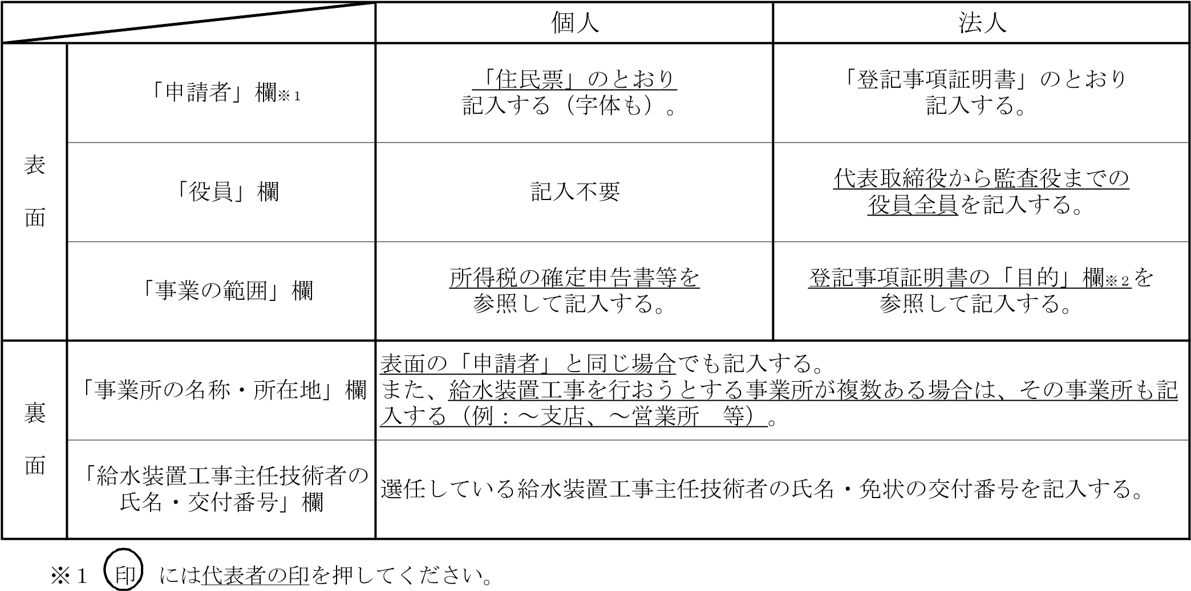
※２ 「目的」欄には、「建設業」「土木工事業」等ではなく、「管工事業」「給排水設備工事業」
「水道工事業」といった給水装置に関する事業を行う者であることが、明確に確認できる項目のある
ことが必要です。（御不明な点は、野木町上下水道課へ御確認下さい。）
２「機械器具調書」（別表）
それぞれの機械器具について、必ず１種類以上記入してください。
【参考：指定基準】
- 「指定給水装置工事事業者指定申請書」（様式第１）関係
野木町の給水区域について、給水装置工事主任技術者として選任されることとなる（予定の）者を置く者であること。
- 「機械器具調書」（別表）関係
厚生労働省令で定める次の機械器具を有する者であること。
・管の切断器具・・・金切りのこ等
・管の加工用具・・・やすり、パイプねじ切り器等
・管の接合用具・・・トーチランプ、パイプレンチ等
・水圧テストポンプ
- 「誓約書」（様式第２）関係
次のいずれにも該当しない者であること。
・水道法施行規則第二十条の二に規定する精神の機能の障害により給水装置工事の事業を適正に行う
に当たって必要な認知、判断及び意思疎通を適切に行うことができない者
・破産手続開始の決定を受けて復権を得ない者
・水道法に違反して刑に処せられ、その執行を終わり、または執行を受けることがなくなった日から2年を
経過しない者
・給水装置工事に関し、不正または不誠実な行為をするおそれがあると認めるに足りる相当の理由がある者
・法人であって、その役員のうちに上記のいずれかに該当する者があるもの

